OSNOVO - Стоечные блоки питания на 18 каналов, с регулировкой выходного напряжения DC 10-14V, от 0,56 до 1,11А на канал и LED дисплеем
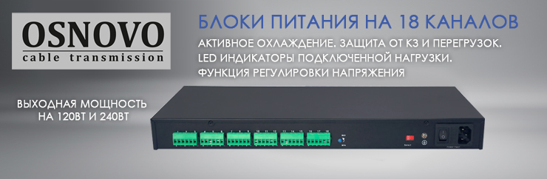

Блоки питания на 18 каналов, для монтажа в 19' стойку 1U, DC 12V, от 0,56А до 1,11А на канал. Ток до 2А, при одновременном использовании не более 5(10 каналов, для PS18-12240/R), суммарно до 10(20А). Общая выходная мощность до 120(240Вт). Кратковременная нагрузка на канал 4А(5 сек). Функция регулировки напряжения на выходе в пределах от 10 до 14В с помощью удобного подстроечного регулятора. LED дисплей для отображения параметров тока и напряжения. Активное охлаждение. Защита от КЗ, перегрузок по току и напряжению. LED индикаторы подключенной нагрузки.

Подробнее об устройствах :

PS18-12120/R
Блок питания на 18 каналов, для монтажа в 19' стойку 1U. Общая выходная мощность до 120Вт. Кратковременная нагрузка на канал до 4А(5 сек). Функция регулировки напряжения на выходе в пределах от 10 до 14В с помощью удобного подстроечного регулятора. Устройство имеет активное охлаждение. Защита от КЗ, перегрузок по току и напряжению. LED индикаторы подключенной нагрузки. LED дисплей для отображения параметров тока и напряжения. Переключатель входного напряжения 115/230В. Крепеж для стойки и резиновые ножки для настольного использования в комплекте.

Основные характеристики:  - Кол-во выходов: 18  - Входное напряжение: AC115/230V  - Выходное напряжение: DC12V  - Возможность регулировки выходного напряжения: DC10-14V  - Максимальная общая выходная мощность, Вт: 120  - Максимальный суммарный выходной ток, А: 10  - Номинальный выходной ток на канал, А: 0,56  - Максимальный выходной ток на канал, А: 2  - Охлажледение: Активное (вертилятор)  - Защита: Защита от КЗ, перегрузок по току и напряжению.  - Рабочая температура: -20…+40° C  - Размеры (ШхВхГ), мм: 440х45х210  Просмотреть все характеристики... | 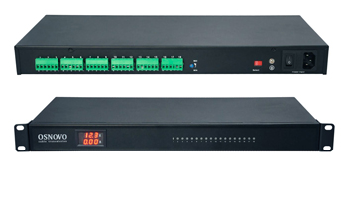

Схема применения PS18-12120/R
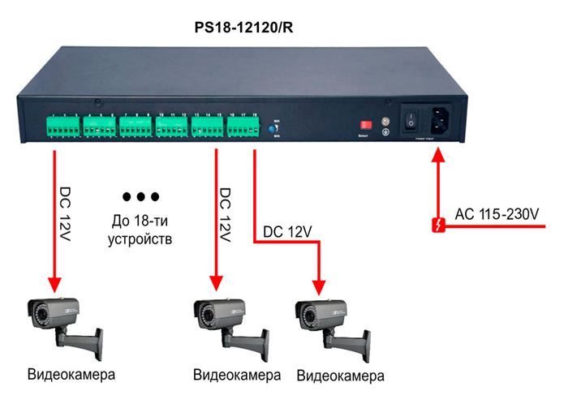

PS18-12240/R
Блок питания на 18 каналов, для монтажа в 19' стойку 1U. Общая выходная мощность до 240Вт. Кратковременная нагрузка на канал 4А(5 сек). Функция регулировки напряжения на выходе в пределах от 10 до 14В с помощью удобного подстроечного регулятора. Активное охлаждение. Защита от КЗ, перегрузок по току и напряжению. LED индикаторы подключенной нагрузки. LED дисплей для отображения параметров тока и напряжения. Переключатель входного напряжения 115/230В. Крепеж для стойки и резиновые ножки для настольного использования в комплекте.

Основные характеристики  - Кол-во выходов: 18  - Входное напряжение: AC115/230V  - Выходное напряжение: DC12V  - Возможность регулировки выходного напряжения: DC10-14V  - Максимальная общая выходная мощность, Вт: 240  - Максимальный суммарный выходной ток, А: 20  - Номинальный выходной ток на канал, А: 1,11  - Максимальный выходной ток на канал, А: 2  - Охлажледение: Активное (вертилятор)  - Защита: Защита от КЗ, перегрузок по току и напряжению.  - Подключение: Евророзетка/Клемм.колодка  - Рабочая температура: -20…+40° C  - Размеры (ШхВхГ), мм: 440х45х210  Просмотреть все характеристики... | 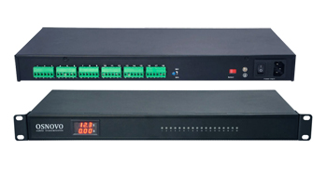

Схема применения PS18-12240/R
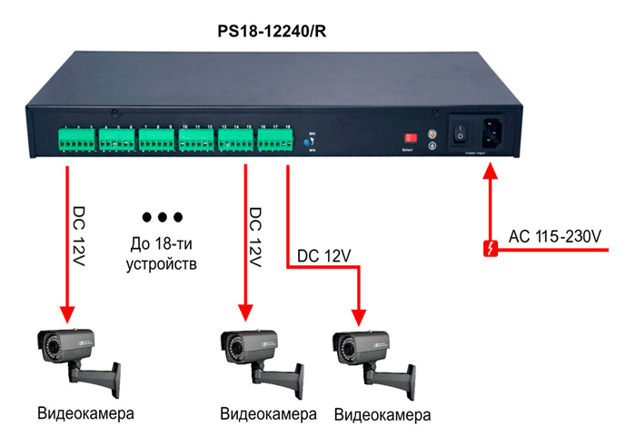

Гарантия - 5 лет!
По вопросам приобретения обращайтесь к официальным дилерам OSNOVO, подробные описания оборудования для вашего решения на нашем сайте.

